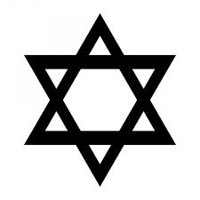
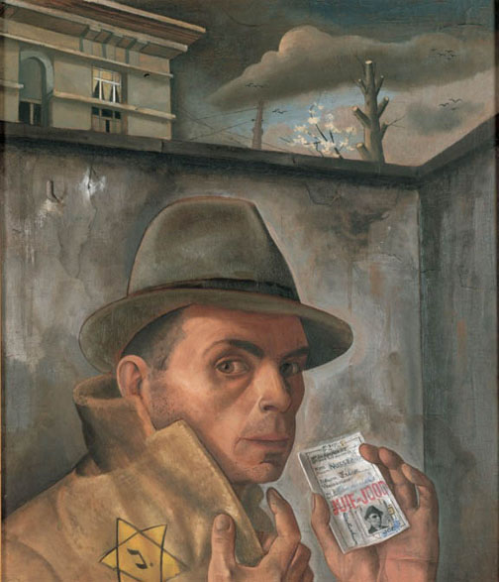
''Selbsbildnis mit Judenpass''(1943) Herr Nussbaum war ein Maler.
Er malte viele Bilder. Einige seiner Werke sind in Osnabrück.
Er war ein Jude im Zweiten weltkrieg.

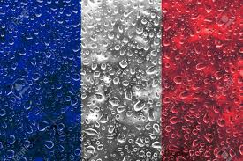

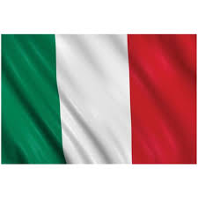

1904
1944
Tod
Geburt
Er wurde festgenommen und in ein Konzentrationslager nach St-Cyprien in Frankreich gebracht.
(Mai-August 1940)
Er machte eine Malschule in Deutschland. Er studierte Malerei und Graphik.
(1922-1930)

Er wurde deportiert und starb in Auschwitz.
(1944)
Sein Leben :
Er machte eine Malschule in Italien.
(1932-1935)
Er konnte nicht zurückommen in Deutschland also er ging nach Belgien zu seiner Frau zurück.
(1940-1944)
Er konnte nicht zurückommen nach Deutschland, weil Hitler an der Macht war
(ab 1933). Er emigrierte nach Belgien (1935-1940)
Maxence

